МИНОБРНАУКИ РОССИИ
федеральное государственное бюджетное образовательное
учреждение высшего образования
<<Санкт-Петербургский государственный морской технический университет>>
Кафедра вычислительный техники и информационных технологий
Факультет цифровых промышленных технологий
Лабораторная работа №1

Тема: <<Полупроводниковые диод, стабилитрон и тиристор>>

Выполнили:
студент Группы 20291
Бессчастнов С. М.
студентка Группы 20291
Зайцева А. Д.
студент Группы 20291
Веселов А. С.
Проверил(а):
Попов Антон Сергеевич

Санкт-Петербург
2026
Задание 1
Таблица Бессчастнов
Вариант N | E_{2,} В | U_{обр}, В | I_{обр}, мкА | E₁, В | U_{пр}, В | I_{пр}, мА
2 | 102 | 0,1E₂=10,2 | -1,02 | 0,5 | 0,5 | 2,535
 |  | 0,2E₂=20,4 | -2,04 | 0,75 | 0,735 | 7,267
 |  | 0,3E₂=30,6 | -3,06 | 1 | 0,917 | 0,041

Таблица Веселов
Вариант N | E_{2,} В | U_{обр}, В | I_{обр}, мкА | E₁, В | U_{пр}, В | I_{пр}, мА
3 | 103 | 0,1E₂=10,3 | -1,03 | 0,5 | 0,5 | 2,535
 |  | 0,2E₂=20,6 | -2,061 | 0,75 | 0,735 | 7,267
 |  | 0,3E₂=30,9 | -3,09 | 1 | 0,917 | 0,041

Таблица Зайцева
Вариант N | E_{2,} В | U_{обр}, В | I_{обр}, мкА | E₁, В | U_{пр}, В | I_{пр}, мА
4 | 104 | 0,1E₂=10,4 | -1,41 | 0,5 | 0,5 | 2,535
 |  | 0,2E₂=20,8 | -2,082 | 0,75 | 0,735 | 7,267
 |  | 0,3E₂=31,2 | -3,121 | 1 | 0,917 | 0,041

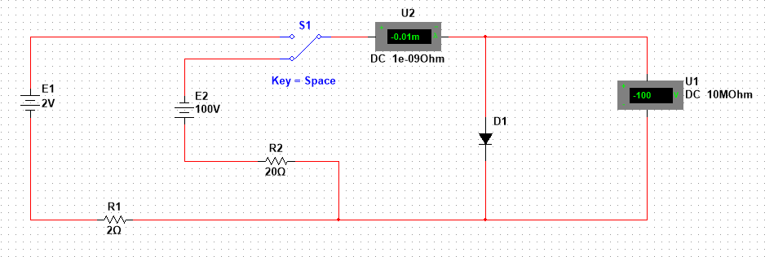

График-общий:
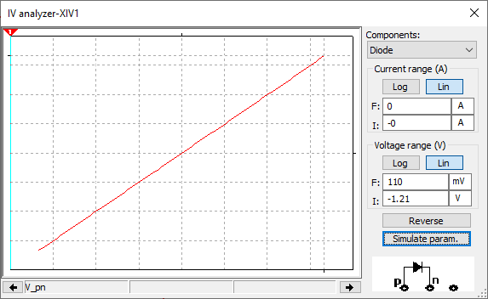
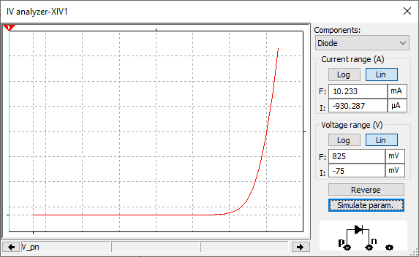
Вывод по заданию 1:
По результатам исследования прямой и обратной ветвей вольт-амперной характеристики полупроводникового диода установлено, что при прямом включении ток через диод резко возрастает после достижения напряжения около 0,69–0,77 В. При Uпр = 0,5 В ток мал, а при увеличении напряжения до 0,735 В ток возрастает до 7,267 мА. Это подтверждает нелинейный характер ВАХ диода и наличие порогового напряжения.
В обратном направлении ток имеет малую величину и измеряется в микроамперах. При увеличении обратного напряжения для всех вариантов наблюдается изменение обратного тока в пределах нескольких микроампер, что показывает запирающие свойства диода при обратном включении. Незначительные различия между вариантами связаны с разными значениями исходных напряжений E2.
Задание 2.
Таблица
Вариант | Тип стабилитрона | Uст.min, В | Iст.min, мА | Uст.ном, В | Uвх=8,9 |  | Uвх=9,9
Бессчастнов – 2 | 1N4732A | 4.7 | 53 | 4,7047 | Uст1=4.725В | Iст1=0.137мА | Uст2=4.731В | Iст2=0.17мА
 |  |  |  |  | Uст=0.13% |  | Rст.дин=86 ОМ

Вариант | Тип стабилитрона | Uст.min, В | Iст.min, мА | Uст.ном, В | Uвх=9.5 |  | Uвх=10.5
Веселов -3 | 1N4733A | 5.1 | 49 | 5,1051 | Uст1=4.724В | Iст1=0.134мА | Uст2=4.73В | Iст2=0.163мА
 |  |  |  |  | Uст=0,13% |  | Rст.дин=207 Ом

Вариант | Тип стабилитрона | Uст.min, В | Iст.min, мА | Uст.ном, В | Uвх=10.45 |  | Uвх=11.55
Зайцева -4 | 1N4734A | 5.6 | 45 | 5,6056 | Uст1=4.729В | Iст1=0.161мА | Uст2=4.734В | Iст2=0.192мА
 |  |  |  |  | Uст=0,11% |  | Rст.дин=161 ОМ

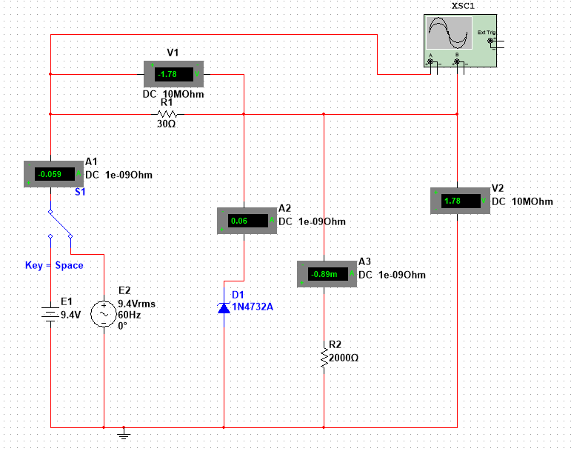
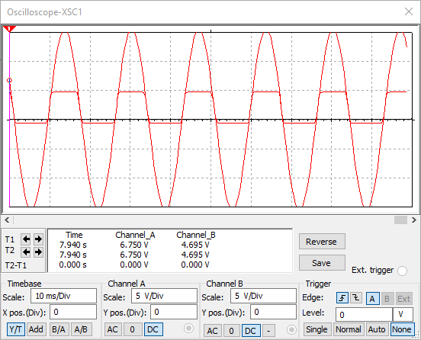
Вывод по заданию 2:
В ходе исследования стабилитронов 1N4732A, 1N4733A и 1N4734A установлено, что при изменении входного напряжения с 95% E1 до 105% E1 напряжение стабилизации изменяется незначительно. Для всех вариантов отклонение напряжения стабилизации составляет около 0,11–0,13 %, что подтверждает способность стабилитрона поддерживать почти постоянное выходное напряжение.
При увеличении входного напряжения ток стабилитрона тоже возрасает. Следовательно, избыточное напряжение в режиме стабилизации компенсируется главным образом изменением тока через стабилитрон.
Расчёт динамического сопротивления показывает, что стабилитроны имеют малое изменение напряжения при заметном изменении тока, поэтому могут использоваться как элементы стабилизации напряжения в электрических цепях.
Задание 3
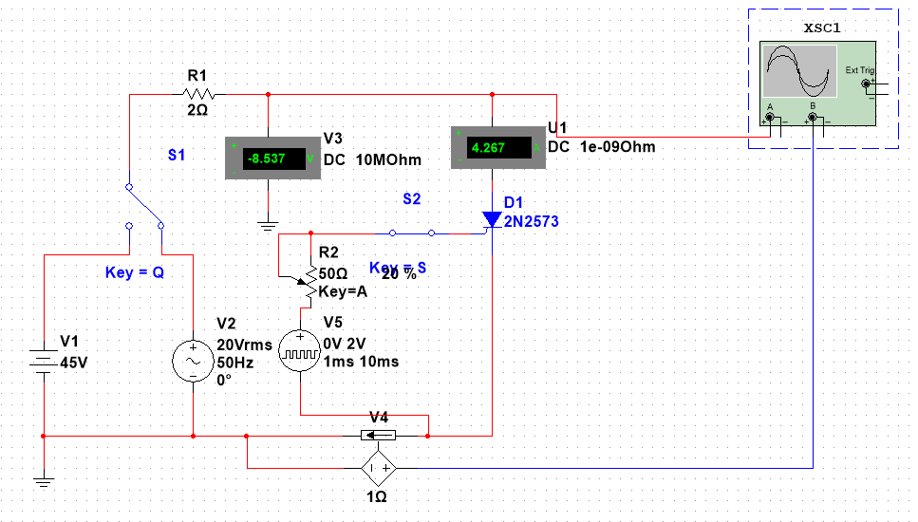

T=1мс
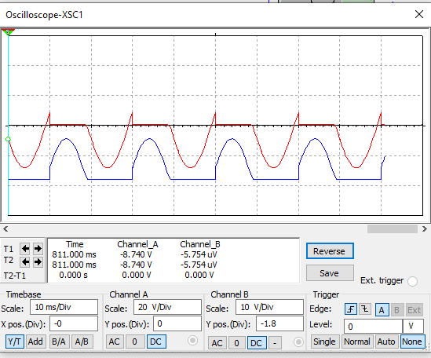
T=4мс
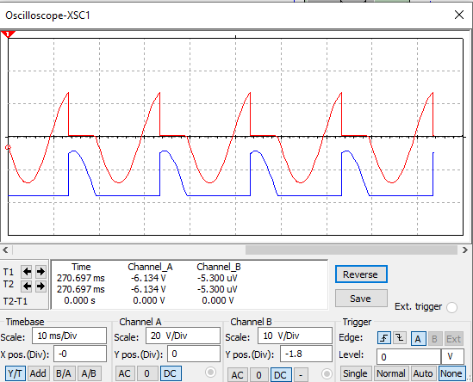

T=7мс
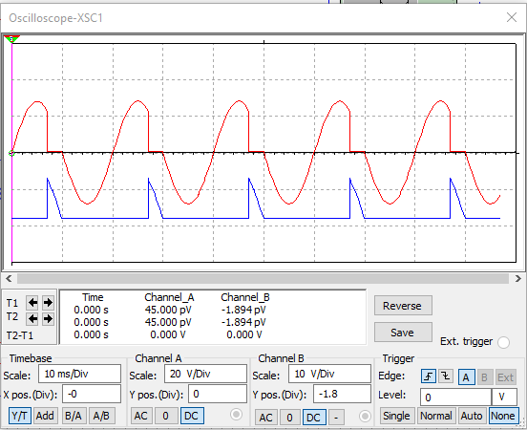
Вывод по заданию 3:
По временным диаграммам для t = 1мс, t = 4мс и t = 7мс видно, что работа тиристорной цепи зависит от момента подачи управляющего воздействия. Изменение момента управления приводит к изменению участка проводимости тиристора и, соответственно, формы выходного сигнала.
После открытия тиристор переходит в проводящее состояние и остаётся открытым до уменьшения тока ниже тока удержания. Это подтверждает основное свойство тиристора: управление осуществляется коротким импульсом, а дальнейшее состояние определяется током в силовой цепи.

Общий вывод по лабораторной работе:
В лабораторной работе были исследованы основные свойства полупроводникового диода, стабилитрона и тиристора. Диод проявил одностороннюю проводимость: при прямом включении после достижения порогового напряжения ток резко возрастает, а при обратном включении ток остаётся малым. Стабилитрон показал способность поддерживать практически постоянное напряжение при изменении входного напряжения и тока, что подтверждает его назначение как элемента стабилизации.
На примере тиристора было установлено, что он работает как управляемый полупроводниковый прибор: момент подачи управляющего сигнала влияет на форму выходного напряжения, а после включения тиристор сохраняет проводящее состояние до снижения тока ниже удерживающего значения. Таким образом, результаты работы подтверждают основные теоретические положения о работе полупроводниковых приборов и их применении в электротехнических схемах.

Тест
1. Укажите какой формулой описывается ВАХ p-n-перехода
Ответ: $I=I_{0}(e^{\frac{U}{φ_{T}}}-1)$ Это формула Шокли или уравнение идеального диода, Она описывает вольт-амперную характеристику (ВАХ) идеального p-n-перехода с учётом диффузионного механизма тока.
2. Назовите типы пробоев p-n-перехода и дайте им краткую характеристику.
Ответ: Пробои p-n-перехода делятся на:
Электрические (не сопровождаются разрушением p-n-перехода):
Лавинные – возникают при больших обратных напряжениях, в не очень сильно легированных переходах. Электроны разгоняются и выбивают новые носители заряда. Возникает лавина зарядов. Происходит обычно при напряжениях выше 6-8В, имеет положительный температурный коэффициент.
Туннельные – Возникают в сильно легированных переходах, при малой толщине запирающего слоя. Электроны, проходят через запрещённую зону, как через туннель. Характерен для малых напряжений (обычно до 5-6В), имеет отрицательный тепловой эффект.
Тепловые (приводят к разрушению p-n-перехода и выводу диода из строя)
3. Укажите, какой участок ВАХ стабилитрона является рабочим
Ответ: обратный
Стабилитрон — это полупроводниковый диод, предназначенный для работы в режиме электрического пробоя при обратном смещении. На этом участке напряжение на диоде остаётся почти неизменным при значительных изменениях обратного тока. Именно это свойство используется для стабилизации напряжения.
4. 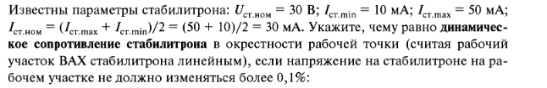
$$∆U=U*0.001=0.03 В$$
$$∆I=50-10=40 мА=0.04А$$
$$R_{дин}=\frac{∆U}{∆I}= \frac{0.03}{0.04}=0.75$$
Ответ: 0.75 Ом
5. 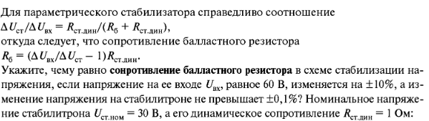
$$\frac{∆U_{ст}}{∆U_{вх}}= \frac{R_{ст.дин}}{R_{б}+R_{ст.дин}}$$
$$\frac{0,03}{12}=\frac{1}{R_{б}+1}$$
$$0,0025= \frac{1}{R_{б}+1}$$
$$R_{б}+1=400$$
$$R_{б}=399 Ом$$
Ответ: 300 Ом
6. Укажите соотношение между статическими R_{ст.стат} и динамическим R_{ст.дин} сопротивлениями на рабочем участке ВАХ типовых кремниевых стабилитронов:
Ответ: R_{ст.стат} > R_{ст.дин}
$$R_{ст.стат}=\frac{U_{ст}}{I_{ст}}$$
$$R_{дин}=\frac{dU}{dI}$$

7. 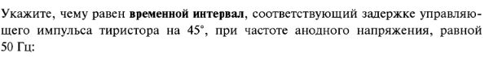
$$T=\frac{1}{f}=20мс$$
$$t=45°* \frac{20}{360}=2.5мс$$
Ответ: 2.5 мс
8. Укажите, как называют в отечественной литературе тиристор, пропускающий ток при положительной и отрицательной полуволнах анодного напряжения
Ответ: симистор
9. Укажите, возможно ли после отпирания тиристора при положительном напряжении на его аноде прервать протекание анодного тока посредством изменения полярности управляющего импульса
Ответ: невозможно
Тиристор — это полууправляемый прибор. После подачи отпирающего импульса на управляющий электрод (при прямом напряжении на аноде) он переходит в проводящее состояние и остаётся в нём даже после снятия импульса управления, пока анодный ток не снизится ниже тока удержания (I_{h}). Управляющий электрод после включения теряет контроль над током анода. Изменение полярности управляющего сигнала на отрицательную (относительно катода) не выключит тиристор. Для выключения необходимо либо снизить анодный ток (например, за счёт изменения внешней цепи), либо приложить обратное напряжение к аноду (в цепях переменного тока это происходит автоматически в конце полупериода).

